Bilaga 3. – Träningsprogram efter framfotskirurgi

Foten får belastas vid gång direkt efter operationen om det sker med behandlingskon på och foten plant mot underlaget. Det vill säga, att både häl och framfot belastas samtidigt.

Övningar 1–2 direkt efter operation med bandage på foten.

Genomför träningsprogrammet 3 gånger per dag.
Övning 1. Vinkla foten uppåt och nedåt. Upprepa 20–30 gånger varje timme, och vid svullnad.
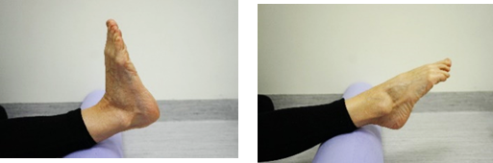

Övning 2. För foten ut och in alternativt rita en cirkel med foten i luften. Upprepa 20 gånger.
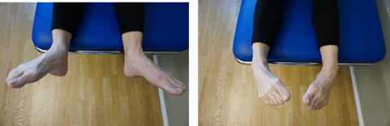

Genomför övningarna 3–6 sittande med start_____ veckor efter operation
Har stortån, och kanske även en tå bredvid stortån stelopererats, behöver den skyddas vid böjning och sträckning. Vissa modifikationer kan då behöva göras med övningarna.
Övning 3. Böj och sträck tårna. Upprepa 20 gånger eller vid svullnad.
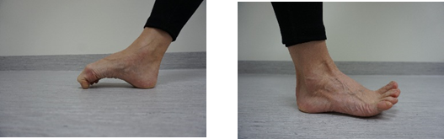

Övning 4. Lyft stortån och håll ned övriga tår. Växla och håll ned stortå och lyft småtår. Stortåns basled skall vara i underlaget. Upprepa 5–10 gånger.
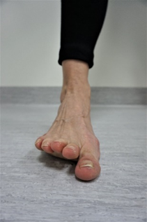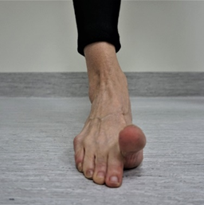

Övning 5. Lyft fotvalvet med raka tår mot golvet och gör foten smalare och kortare.
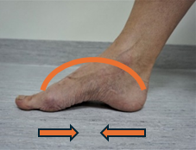

Övning 6. Skrynkla ihop handduken med hjälp av tårna och räta ut den igen Upprepa 5–10 gånger.
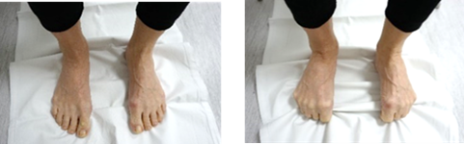
Genomför övningarna 7–8 sittande med start _____ veckor efter operation.
Har stortån, och kanske även en tå bredvid stortån stelopererats, behöver den skyddas vid böjning och sträckning. Vissa modifikationer kan då behöva göras med övningarna.
Övning 7. Försök föra ut stortån åt sidan. Det går bra att använda handen som hjälp. Försök hålla kvar stortån i det yttre läget. Upprepa 5–10 gånger.
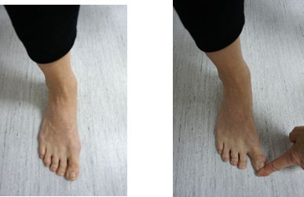

Övning 8. Gör rörelsen mot stortån. Anpassa och kom gradvis högre upp med hälen. Upprepa 5–10 gånger.
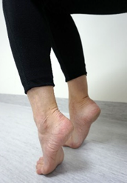

Genomför övningarna 9–10 stående med start _____ veckor efter operation.
Övning 9. Stå med belastningen på det främre benet. Efterlikna frånskjut som ett vanligt steg med den bakre foten. Rulla av steget över stortån. Öka belastningen och rörelseomfång gradvis. Upprepa 10 gånger, ta paus och gör ytterligare 10 gånger.
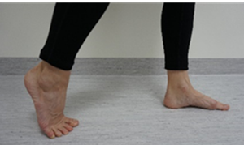

Övning 10. Träna balans och stabilitet på ett ben med hela foten plant i underlaget.
Sträck på dig och gör dig lång. Känn att stortån är i kontakt med golvet.
Träna både med och utan skor. Upprepa 30–60 sekunder, 3 gånger.
